МИНИСТЕРСТВО ОБРАЗОВАНИЯ И НАУКИ РОССИЙСКОЙ ФЕДЕРАЦИИ
ФГБОУ ВО АЛТАЙСКИЙ ГОСУДАРСТВЕННЫЙ УНИВЕРСИТЕТ

Институт цифровых технологий, электроники и физики
Кафедра вычислительной техники и электроники (ВТиЭ)

Лабораторная работа № 4
Однотабличные запросы в SQL. Условия. Работа с датой и временем.
Вариант 8.

Выполнил студент 595 гр.
_______________ А.В. Лаптев
Проверил:
_______________ Я.С. Сергеева
Лабораторная работа защищена
«___» _________________2021 г.
Оценка ________________

Барнаул 2021
- Создание БД.
Создание БД производилось в программе MySQL Workbench 8.0. На вкладке File был выбран пункт New Model, после чего открылось окно модели.
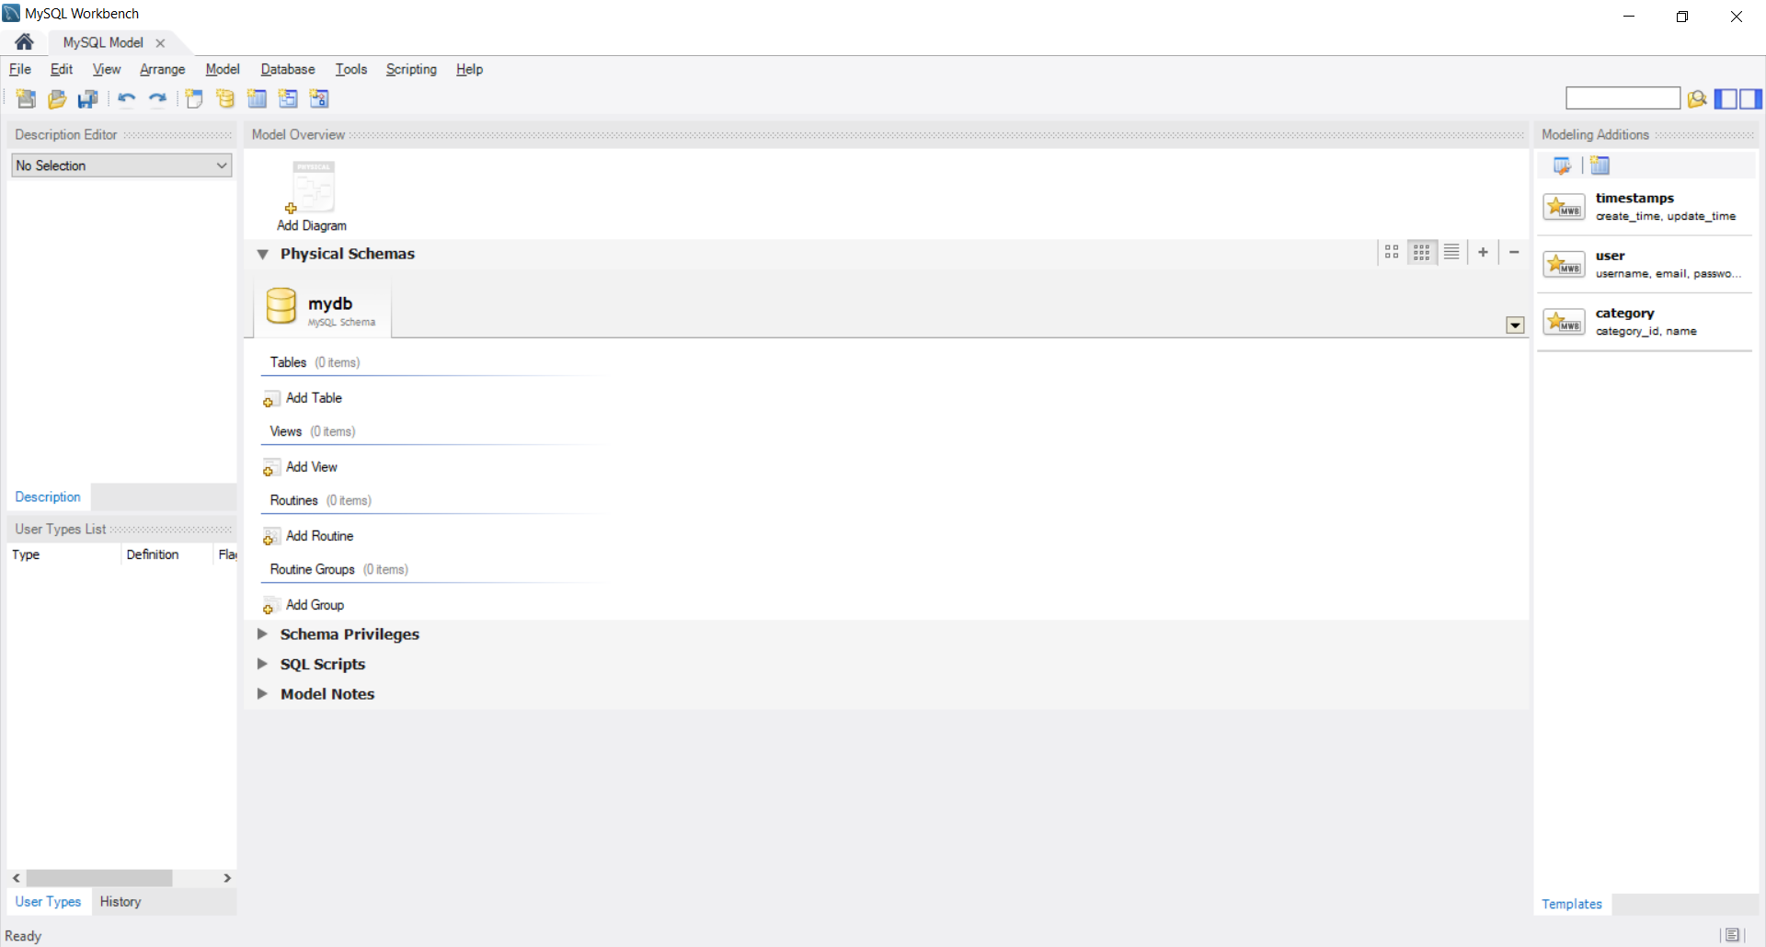
Рис. 1. Окно модели в MySQL Workbench.
Модель была переименована в «session».
- Создание таблиц в БД.
Далее в окне модели было выбрано поле Add Table на вкладке Table. После чего было создано некоторое количество таблиц с названиями, соответствующими названиям таблиц в концептуальной модели. В каждой таблице добавлены столбцы с нужными именами.
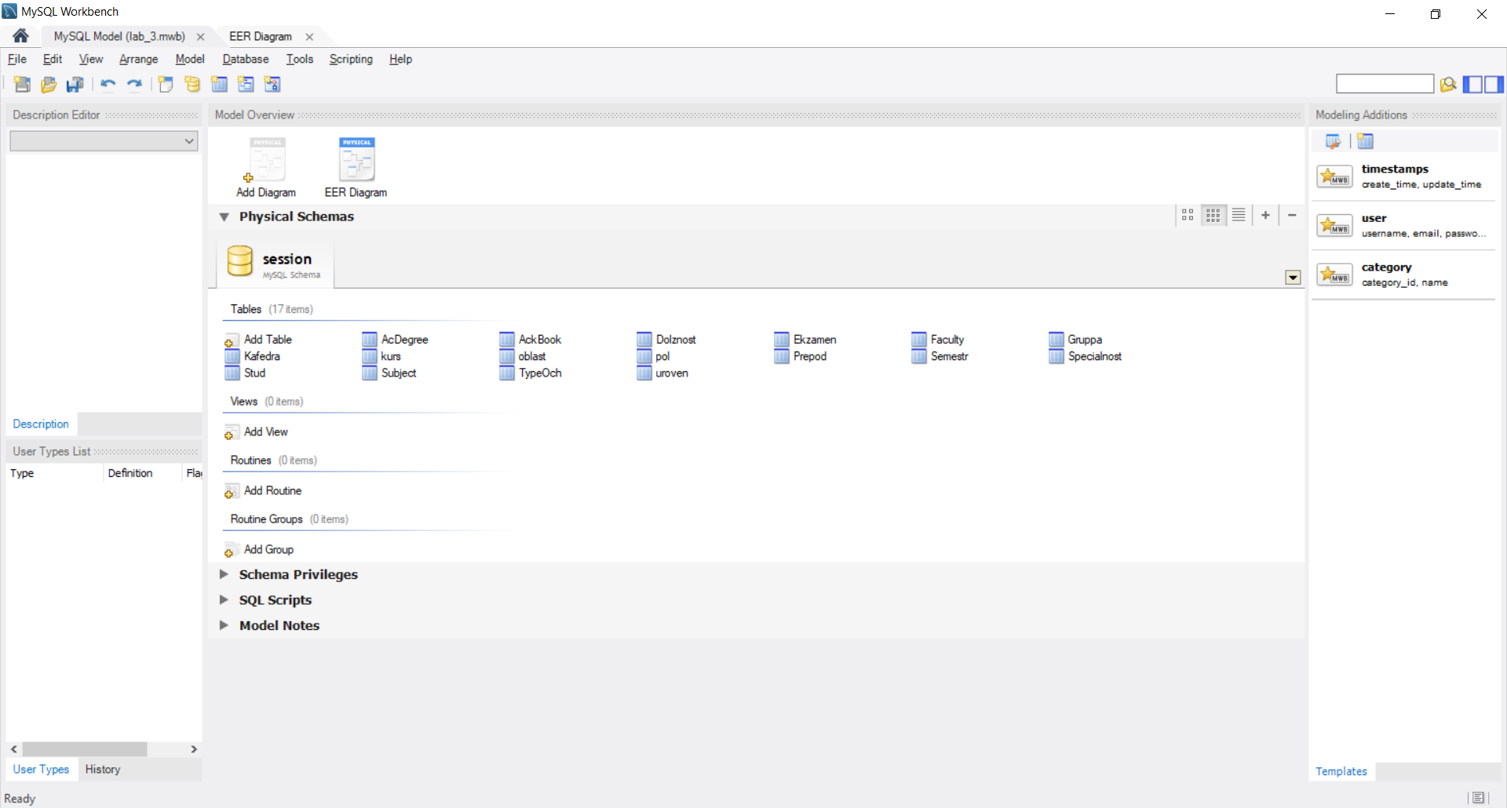
Рис. 2. Таблицы, которые были созданы в окне модели.
- Создание ER-диаграммы из таблиц в БД.
Далее была добавлена ER-диаграмма (выбрано поле Add Diagram). Путем перетаскивания таблиц из левой колонки в свободную область были переброшены все созданные таблицы, после чего были сгруппированы, как в концептуальной модели.
После этого каждая из таблиц была соединена между собой соответствующим концептуальной модели образом при помощи связей 1:1.
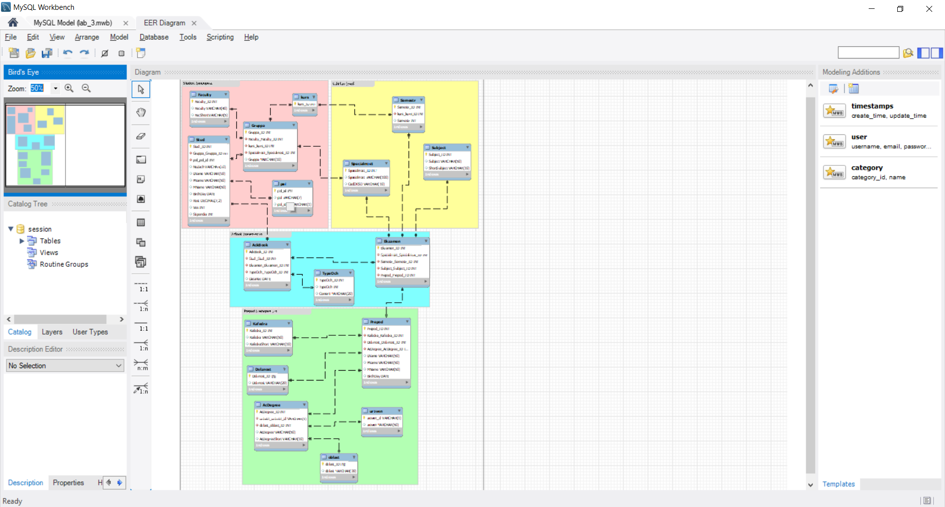
Рис. 3. Созданная ER-диаграмма.
- Заполнение таблиц данными.
Заполнение БД происходило при помощи запросов с использованием скрипта, который предложен в методических указаниях к работе. Перед заполнением скрипта БД нужно было записать на виртуальный сервер. Подробное руководство было также описано в методических указаниях. Скрипт не до конца верен в столбцах, связанных с идентификаторами, но после некоторых исправлений полностью компилируется.
- Запросы к БД и результаты их выполнения.
После заполнения БД к ней был применен ряд запросов.
- Вывести фамилии, имена и даты рождения всех девушек, родившихся в понедельник в январе.
select LName, FName, BirthDay
from stud
where pol_pol_id=1 and date_format(birthday, '%m')=01 and dayofweek(birthday)=2
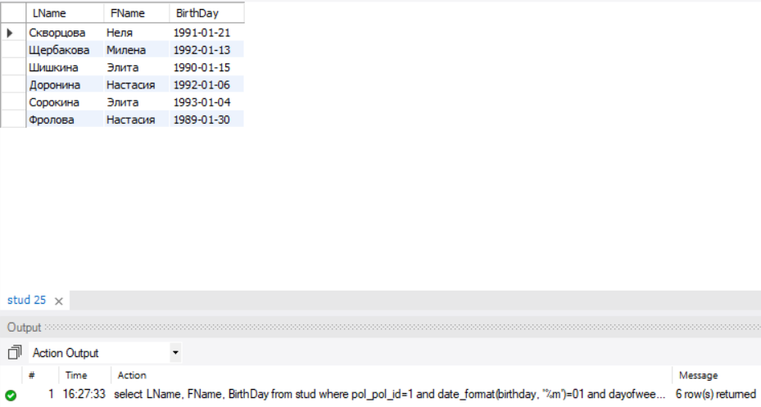
Рис. 4. Результат запроса.
- Вывести фамилии и даты рождения всех юношей, родившихся в мае, сентябре и августе, у которых либо фамилии начинаются на А, либо содержат букву ж.
select LName, BirthDay
from stud
where pol_pol_id=2 and (date_format(birthday, '%m')=05
or date_format(birthday, '%m')=08 or date_format(birthday, '%m')=09)
and ((LName like 'А%' or LName like '%ж%'))
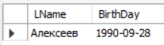
Рис. 5. Результат запроса.
- Вывести ФИО, номер зачетки и дату рождения студентов (в формате «ФИО, № зачетки, дата рождения». Пример: Иванов Иван Иванович, № 3256897855, 21.10.1991), которые родились осенью и младше 34 лет.
select concat(LName, ' ', FName, ' ', MName, ', №', NoZach, ', ',
date_format(BirthDay, '%d.%m.%Y'))
from stud
where (date_format(birthday, '%m')=10 or date_format(birthday, '%m')=11
or date_format(birthday, '%m')=09) and (year(current_date) - year(birthday))<34
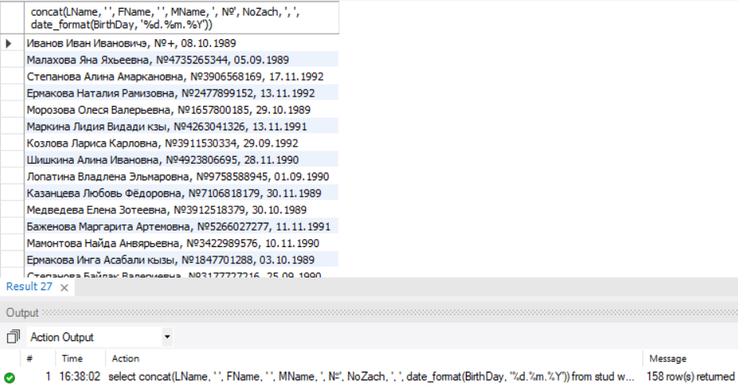
Рис. 6. Результат запроса.
- Вывести все сведения о студентах, родившихся с 10 по 31 июля 1989 года
select * from stud where date(birthday)>='1989-07-10' and date(birthday)<='1989-07-31'
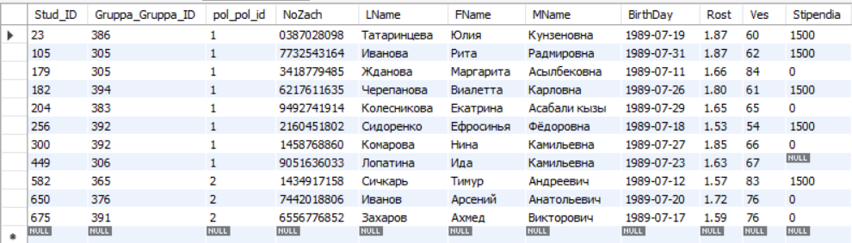
Рис. 7. Результат запроса.
- Индивидуальные запросы к БД и результаты их выполнения.
После выполнения основной части работы к БД были применены индивидуальные запросы согласно варианту.
- Вывести список преподавателей кафедры ТОИ в предоставленном формате
«Фамилия И.О. <возраст на момент 31.12.2012> лет»,
«<ученое звание>/<должность>»,
«<краткое название предмета>»,
«<XXX>», которые ведется по специальности математика с дополнительной специальностью информатика.
select distinct concat(upper(LName), ' ', upper(left(FName, 1)), '.',
upper(left(MName, 1)), '.'), lower(KAFEDRASHORT),
ACDEGREE, year(current_date) - year(birthday)
from prepod, kafedra, acdegree, faculty, gruppa, specialnost, ekzamen
where prepod.Kafedra_Kafedra_ID=kafedra.Kafedra_ID
and prepod.AcDegree_AcDegree_ID=acdegree.AcDegree_ID
and faculty.Faculty_ID=gruppa.Faculty_Faculty_ID
and specialnost.Specialnost_ID=gruppa.Specialnost_Specialnost_ID
and specialnost.Specialnost_ID=ekzamen.Specialnost_Specialnost_ID
and prepod.Prepod_ID=ekzamen.Prepod_Prepod_ID and Faculty_ID=3
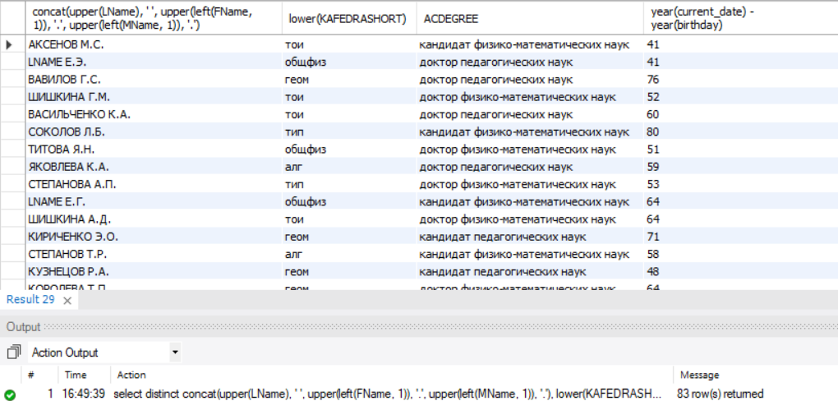
Рис. 8. Результат запроса.
- Вывести список не сданных зачетов по выбранной специальности в предоставленном формате.
«<специальность> (<Код ОКСО>)»,
« <курс> курс»,
«<краткое название предмета>»,
«<наименование оценка>», то есть информация о не сданных зачетах (не зачтено или не явился на зачет).
select distinct concat(specialnost, ' (', CodOCSO, ')'), concat(kurs_id, ' ',
semestr, ' семестр'), subject, concat(LName, ' ', FName, ' ', MName)
from kurs, semestr, ekzamen, specialnost, prepod, subject
where kurs.kurs_ID=semestr.kurs_kurs_ID
and semestr.Semestr_ID=ekzamen.Semestr_Semestr_ID
and specialnost.Specialnost_ID=ekzamen.Specialnost_Specialnost_ID
and prepod.Prepod_ID=ekzamen.Prepod_Prepod_ID
and subject.Subject_ID=ekzamen.Subject_Subject_ID and Specialnost_ID=31
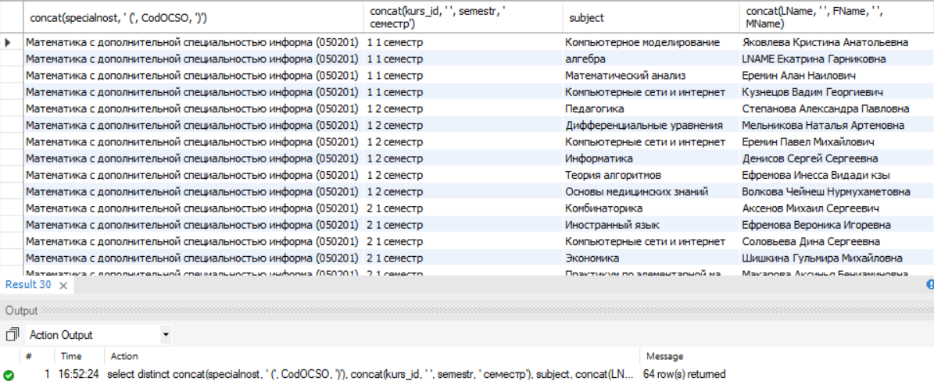
Рис. 9. Результат запроса.
- Выведите статистическую информацию об успеваемости некоторых группы студентов.
«<фамилия И.О. XXXгр.>»,
«<количество сданных экзаменов>»,
«<средний балл>»,
«<количество оценок 4>».
select distinct
concat(FName, ' ', MName, ' ', gruppa, ' гр.'),
count(TypeOch),
avg(TypeOch),
(select count(coment)
from typeoch
where Coment='хорошо') as Typeoch_4
from stud, gruppa, typeoch, ackbook
where stud.Gruppa_Gruppa_ID=gruppa.Gruppa_ID
and ackbook.TypeOch_TypeOch_ID=typeoch.TypeOch_ID
and length(LName)=length(FName)
and TypeOch>=2 and TypeOch<=5
group by Stud_ID
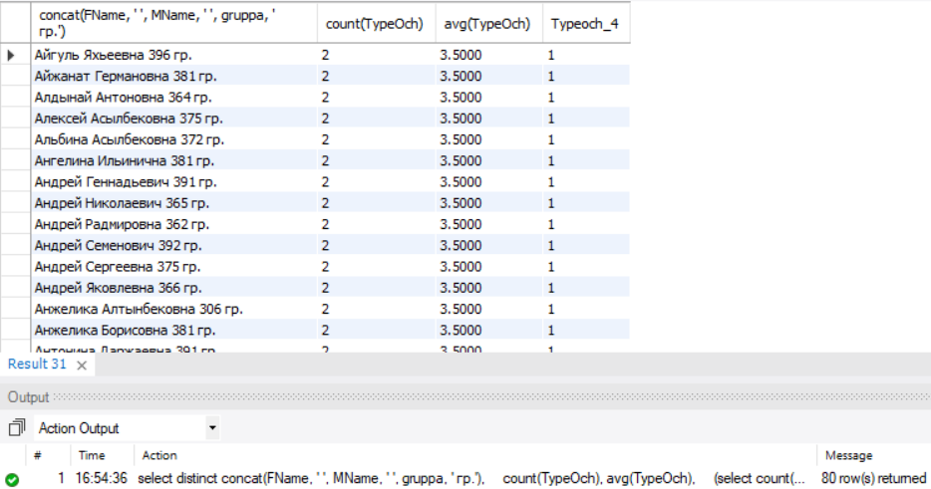
Рис. 10. Результат запроса.
Вывод: в ходе лабораторной работы были изучены условия в запросах, осуществлялась работа с датой и временем, были реализованы все предложенные запросы к созданной БД, в т. ч. индивидуальные; в работе с индивидуальными запросами познакомился с возможностью делать многотабличные запросы.

